公開ページにルームが表示されない
1件のルームを調べる前に、リンク全体が停止していないか確認します。モジュールの無効化やページの非公開はページ全体に影響します。概要でオンと公開済みを確認し、現在のゲストリンクをコピーします。ページ停止だけで既存予約は削除されません。
2026-10-01 · https://offision.com/help/ja/guest-booking/guests-cannot-see-a-room/
Where in Offision: admin app → public-booking/overview (概要)
始める前に: 保存済みのテストページと架空のゲスト情報で結果を確認してください。

この機能を使う目的
空の一覧は意図した提供範囲の場合も、設定不足の場合もあります。空き状況のルールを変更する前に、ページへのアクセス、ルーム登録、ライセンスを分けて確認します。原因を特定すれば、余分なルームを公開したり有用な制限を外したりせず、意図した窓口を復旧できます。
Solution 1 — ページへのアクセス (most common)
1件のルームを調べる前に、リンク全体が停止していないか確認します。モジュールの無効化やページの非公開はページ全体に影響します。概要でオンと公開済みを確認し、現在のゲストリンクをコピーします。ページ停止だけで既存予約は削除されません。
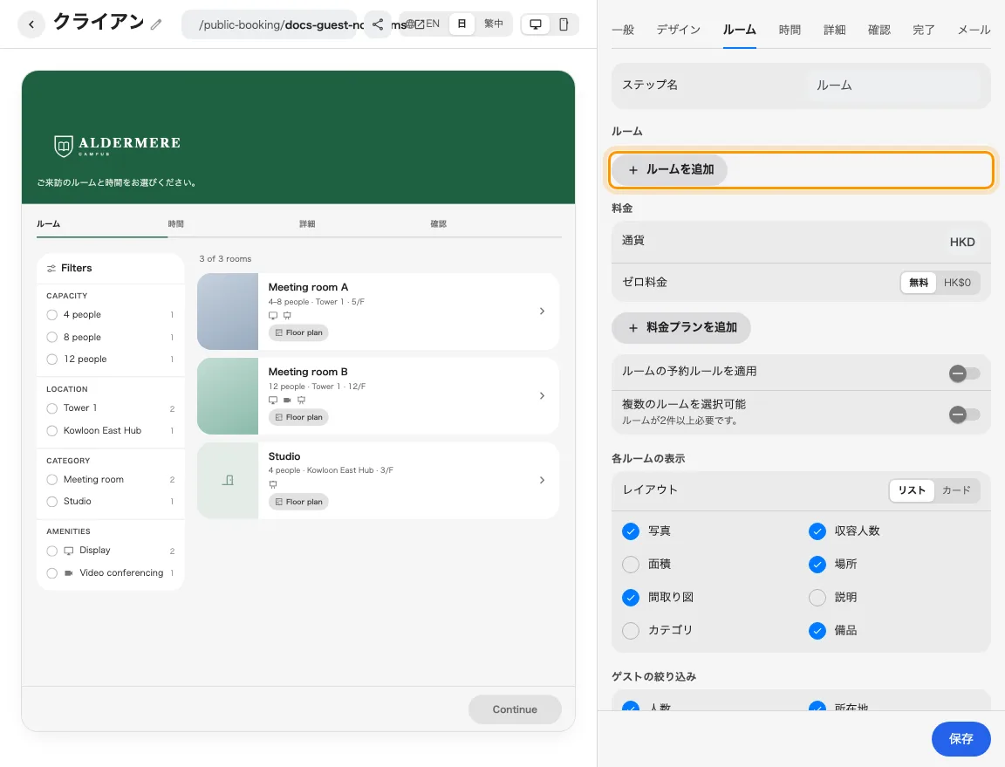
ルームのないページも保存できます。
Solution 2 — ルームを確認 (common)
ルームタブで対象が選択・保存されているか確認します。次にゲスト予約ライセンスを確認します。未ライセンスのルームは公開ページでも一覧から除外されます。割当はライセンス管理者が対応します。ルールをオンにしてもライセンスの代わりにはなりません。

掲載ルームなしで公開するとゲストは選択できません。
Solution 3 — ゲストの結果を確認 (less common)
絞り込みを解除し、ルーム優先と時間優先を区別します。時間優先では選択期間が空き状況を変えます。利用不可のカードと未掲載は別です。修正後、匿名でリンクを開き直して有効な時間を選びます。解決しない場合はページ、ルーム、フロー、時間、公開状態、ライセンス状態を記録します。
解決しない場合: 管理者へ連絡する際は、ページ、ルーム、日時、表示結果、予約番号をお伝えください。

